Механическая обработка конструкционных материалов
Механическая обработка поверхностей заготовок является одной из основных завершающих стадий изготовления деталей машин. Основным методом обработки заготовок является обработка резанием.Наряду с обработкой резанием применяют методы обработки пластическим деформированием, с использованием химической, электрической, световой, лучевой и других видов энергии.
Обработка металлов резанием – процесс срезания режущим инструментом с поверхности заготовки слоя металла в виде стружки для получения необходимой геометрической формы, точности размеров, взаимного расположения и шероховатости поверхностей детали.
Механическая обработка заготовок выполняется с помощью станков (токарного, сверлильного, фрезерного, строгального, шлифовального и других).
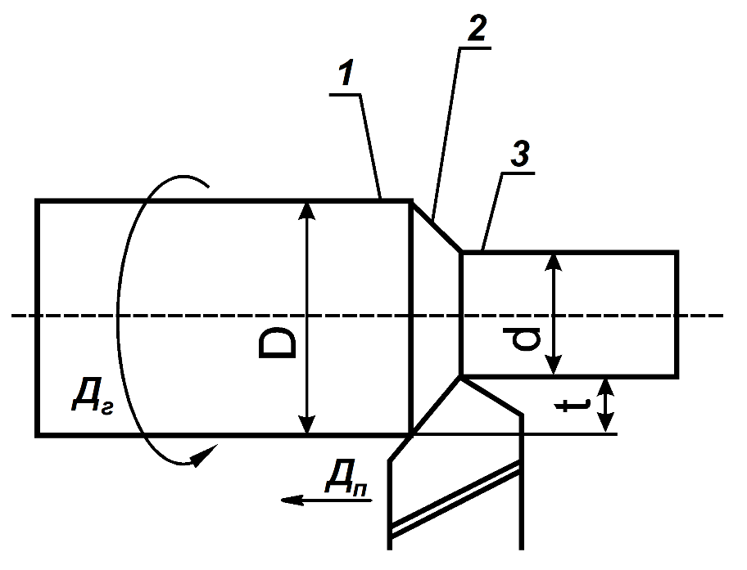
Классификация движений в металлорежущих станках.Чтобы срезать с заготовки слой металла, необходимо режущему инструменту и заготовке сообщать относительные движения. Инструмент и заготовку устанавливают на рабочих органах станков, обеспечивающих движение.Движения, которые обеспечивают срезание с заготовки слоя материала или вызывают изменение состояния обработанной поверхности заготовки, называют движениями резания:
Рисунок 1 Обработка резанием (точением): 1 - обрабатываемая поверхность, 2 -поверхность резания, 3 - обработанную поверхность, Д_{г}- главное движение, Д_{п}– движение подачи, D–диаметр обрабатываемой поверхности, d - диаметр обработанной поверхности, t – глубина резания.
- главное движение – определяет скорость деформирования материала и отделения стружки (Д_{г});
- движение подачи – обеспечивает врезание режущей кромки инструмента в материал заготовки (Д_{п}).
Движения могут быть непрерывными или прерывистыми, а по характеру – вращательными, поступательными, возвратно-поступательными.
Движения подачи: продольное, поперечное, вертикальное, круговое, окружное, тангенциальное.
В процессе резания на заготовке различают поверхности:обрабатываемую поверхность 1, обработанную поверхность 3, поверхность резания 2(рисунок 1).

Режимы резания. Обработка материалов резанием характеризуется режимами, основными из которых являются скорость резания, величина подачи и глубина резания.
Скоростью резанияV называется величина перемещения заготовки относительно режущей кромки инструмента в направлении главного движения за единицу времени. При точении (м/мин),
где D - диаметр обрабатываемой поверхности (мм), n- частота вращения заготовки (мин⁻¹).
Подачей s называется величина перемещения режущей кромки инструмента относительно заготовки в направлении движения подачи за один оборот детали. Величина подачи измеряется в миллиметрах на один оборот (мм/об).
Глубина резания t - это толщина снимаемого слоя металла за один проход. При точении, где D, d- диаметры соответственно обрабатываемой и обработанной поверхностей (мм).
Для назначения режимов резания необходимы данные о технологиче-ском процессе: характеристика оборудования, режущего инструмента и заго-товки; требуемая точность и шероховатость поверхности изготавливаемой детали. На основе этих данных режимы резания устанавливают в следующей

Таблица 1
Скорость резания в зависимости от материала заготовки и режущей части резца
Обрабатываемый материал | Материал головки резца
Обрабатываемый материал | Р6М5 | Р-18 | ВК8 | Т15К6
Обрабатываемый материал | Скорость резанияVм/мин
Сталь | 30$÷40$ | 42$÷50$ |  | 160$÷$178
Чугун |  |  | 111$÷$124
Алюминиевые и медные сплавы | 75$÷$85 | 87$÷102$

Таблица 2
Технические характеристики токарно-винторезных станков
Модели станков | ТВ-4 | ТВ-5 | ТВ-6
Наибольший диаметр заготовки, устанавливаемый: над станиной, мм,  над суппортом, мм ; | 200  100 | 200  100 | 200  100
Наибольшая длина обрабатываемого изделия, мм | 300 | 300 | 300
Высота центров, мм | 120 | 120 | 120
Диаметр сквозного отверстия в шпинделе, мм | 16 | 16 | 16
Центр в шпинделе Морзе | 2 | 2 | 2
шаг нарезаемой метрической резьбы, мм | 0,8–1,25 | 0,8–1,25 | 0,8–1,25
Пределы продольных подач суппорта, мм/об | 0,08; 0,1; 0,12 | 0,08; 0,1; 0,12 | 0,08; 0,1; 0,12
Пределы частот вращения шпинделя, об/мин | 120/180/  250/350/  500/710 | 130/170/  235/385/  510/700 | 130/170/  235/385/  510/700
Перемещение на одно деление лимба:  продольное, мм  поперечное, мм | 0,5  0,025 | 0,5  0,025 | 0,5  0,025
Габаритные размеры станка, мм | 1100 х 470 х 1020 | 1120 х 620 х 680 | 1120 х 620 х 680
Масса станка, кг | 280 | 280 | 280
последовательности: t→s→V.
Для станков школьного типа (ТВ-5, ТВ-6, ТВ-7),при назначении глубины резания t следует обеспечивать возможность срезания припуска за один проход, учитывая при этом ограничения по мощности оборудования, прочности инструмента и т.п. При черновой обработке определяющими являются силовые и прочностные факторы, а при чистовой обработке имеет значение также величина шероховатости обработанной поверхности, поэтому на токарных станках школьного типа рекомендуемая глубина резания 0,5÷1 мм.
Подача обычно назначается по нормативным таблицам или как доля от глубины резания: s=(0,15÷0,25)t при черновой обработке, s=(0,05÷0,15)t при чистовой обработке. Выбранная подача корректируется по станку, т.е. берется меньшая ближайшая величина из ступенчатого ряда подач.
Скорость резания и частоту вращения шпинделя можно вычислить по формулам или определить пользуясь таблицей 3 и лучевой диаграммой (рис. 16).
Выбрав скорость резания, на оси абсцисс лучевой диаграммы (рисунок2) находим соответствующую данной скорости точку а, на оси ординат - точкуbсоответствующую диаметру заготовки. Из точки а проводим вертикальную линию, из точки b- горизонтальную до их пересечения в точке с. Ближе к точке с находится луч, соответствующий n = 375 об/мин. Это и будет искомое число оборотов, на которое следует настроить станок.
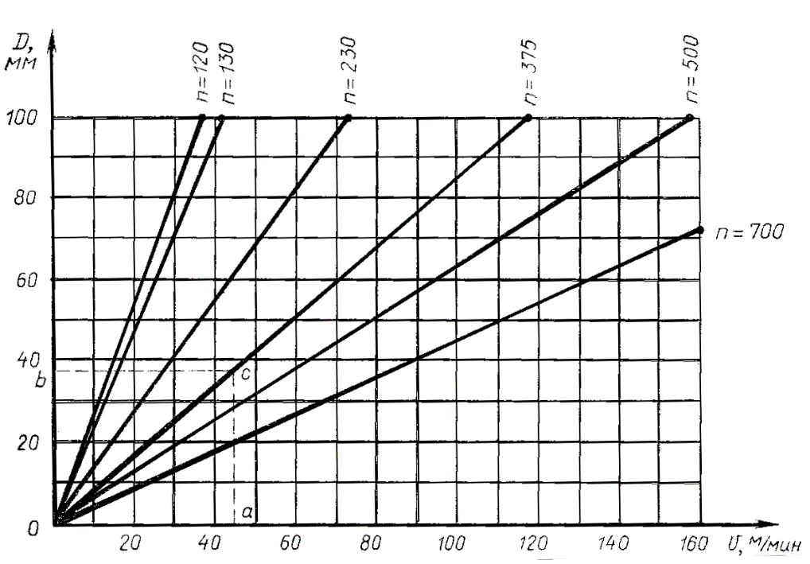Устройство токарно-винторезного станка ТВ-6.Токарно-винторезный станок модели ТВ-6 состоит из таких же основных сборочных единиц, что и промышленные токарно-винторезные станки: передняя и задняя тумба, станина, передняя бабка, коробка подач, гитара, фартук, суппорт, задняя бабка (рисунок 3).
Рисунок 2 Лучевая диаграмма для токарно-винторезного станка школьного типа (ТВ-5, ТВ-6, ТВ-7):D–диаметр заготовки,V – скорость резания,n - частота вращения шпинделя об/мин.

Литая чугунная станина коробчатой формы с окнами имеет по две призматические и плоские направляющие. Передняя призматическая и задняя плоская направляющие служат для перемещения суппорта, а задняя призматическая и передняя плоская направляющие служат для передвижения задней бабки. Станина установлена на передней 1 и задней 22 тумбах. Они имеют П-образную форму с ребрами жесткости в верхней и нижней частях.
Приводной электродвигатель установлен в передней тумбе, в задней тумбе смонтирован щиток с электрооборудованием станка.
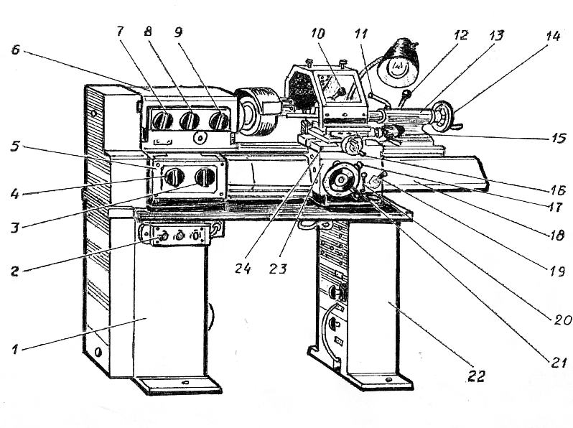Передняя бабка 6 крепится в левой части станины. Она служит для закрепления обрабатываемой детали и сообщения ей вращательного движения. Внутри передней бабки находится коробка скоростей, предназначенная для передачи вращательного движения от двигателя станка на шпиндель, ходовой валик и ходовой винт. Шпиндель передней бабки имеет шесть ступеней скоростей.
Рисунок3. Токарно-винторезный станок модели ТВ-6:1 - передняя тумба; 2 - кнопочный пост управления; 3 -рукоятка включения ходового валика или ходового винта; 4 - рукоятка установки величины подач и шага резьбы; 5 - коробка подач; 6 - передняя бабка; 7 - рукоятка изменения направления подач; 8и 9 - рукоятки установки частоты вращения шпинделя; 10 - рукоятка крепления резцовой головки; 11 - рукоятка крепления пиноли задний бабки; 12 - рукоятка крепления задней бабки к направляющим станины; 13 - задняя бабка; 14 - маховичок перемещения пиноли задней бабки; 15 – рукоятка ручного перемещения верхних салазок суппорта; 16 - рукоятка перемещения поперечных салазок; 17 - кнопка включения и выключения реечной шестерни; 18 - станина; 19 - рукоятка включения гайки ходового винта; 20 - рукоятка включения продольной механической подачи; 21 - маховичок ручной продольной подачи; 22 - задняя тумба; 23 - фартук; 24 - суппорт.
Вращение обрабатываемой заготовке передается при помощи трехкулачкового самоцентрирующего патрона, поводкового патрона или планшайбы, которые навинчиваются на резьбовую часть шпинделя.
В коробке скоростей смонтировано устройство, позволяющее изменять направление вращения ходового винта и ходового валика, т. е. изменять направление перемещения суппорта. Это производится рукояткой 7.
Коробка подач получает движение от коробки скоростей через шестерни передаточного механизма (гитары). Механизм коробки подач дает возможность получить метрическую резьбу с шагом 0,8; 1,0; 1,25 мм и продольную подачу суппорта в пределах 0,08; 0,1; 0,12 мм на один оборот шпинделя.
Необходимые резьбы и подачи устанавливаются путем поворота рукоятки 4, расположенной на передней крышке коробки подач.
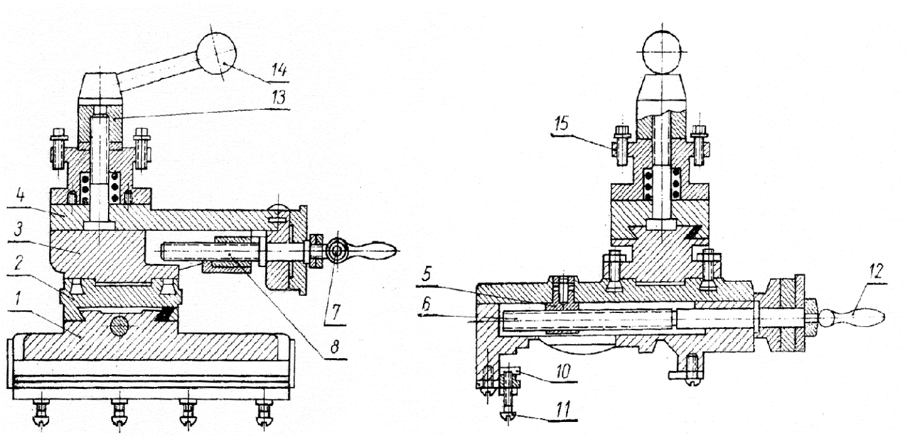Включение ходового винта или ходового валика осуществляется поворотом рукоятки 3.
Рисунок4. Суппорт токарно-винторезного станка ТВ-6.
С помощью суппорта 24 с фартуком 23 производится продольная (ручная и механическая) и поперечная (ручная) подача резца. Ручная продольная подача осуществляется маховичком 21. Включение механической продольной подачи осуществляется поворотом «на себя»рукоятки 20.
Устройство суппорта представлено на рисунке4. Каретка 1 перемещается в продольном направлении по направляющим станины. Поперечные салазки 2 передвигается по направляющим каретки 1 и служит для перемещения резца вручную. Поперечное перемещение производится винтом 6 и гайкой 5. Винт 6 приводится во вращение от руки рукояткой 12. Так как винт 6 установлен в опорах на нижней каретке, а гайка 5 закреплена на поперечных салазках, то при вращении винта гайка будет перемещаться и увлекать их за собой.
Сверху поперечные салазки имеют углубление, куда входит выступ поворотной плиты 3, для закрепления которой имеются два болта.
Верхняя каретка 4, несущая четырехгранную резцовую головку, перемещается по направляющим поворотной плиты вручную рукояткой 7, которая вращает винт 8.
Направляющие и соприкасающиеся с ними поверхности кареток и клиньев от продолжительной работы изнашиваются настолько, что между ними может появиться зазор. В результате этого резец будет вибрировать и снизится точность работы станка. Для устранения вибрации нужно отрегулировать прижимные планки 10 каретки / винтами 11.
Регулировка клиньев производится винтами, расположенными в торцах салазок 2 и 4 суппорта.
Резцедержатель закрепляется на верхних салазках болтом 13 и рукояткой 14. При отворачивании рукоятки резцедержатель отжимается вверх пружиной.
В резцедержателе можно закреплять одновременно до четырех резцов. Резцы крепятся винтами 15.
С помощью фартука 23 можно производить механическую продольную подачу суппорта от ходового валика и от ходового винта, а также ручную продольную подачу.
Ручная подача осуществляется вращением маховика 1, насаженного на вал 4, на котором находится шестерня 11, зацепляющаяся с шестерней 3, сидящей на валике реечной шестерни 2. Последняя входит в зацепление с зубчатой рейкой, жестко прикрепленной к станине.
Механическая подача от ходового валика осуществляется червяком 5, сидящим на скользящей шпонке на ходовом валике 10. Червяк приводит в движение червячную шестерню, и далее через кулачковую муфту и систему шестерен движение передается на реечную шестерню.
Для включения механической подачи надо рукоятку 6 повернуть вверх, при этом включается кулачковая муфта. В конструкции фартука предусмотрена блокировка, не позволяющая одновременно включать механическую подачу от ходового валика и маточную гайку.
Механическая подача от ходового винта осуществляется поворотом вниз рукоятки 7, соединяющей разъемную маточную гайку 8 и 9 с ходовым винтом.
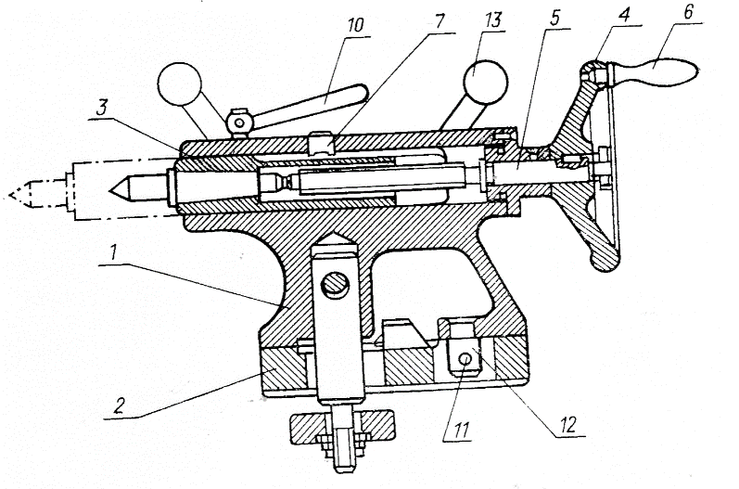Реечную шестерню 2 при работе по нарезанию резьбы нужно обязательно выводить из зацепления с рейкой движением кнопки 12 на себя. При механической подаче от ходового валика и приручной подаче реечную шестерню вводят обязательно в зацепление движением кнопки от себя.
Рис 5. Задняя бабка
Задняя бабка (рис.4) служит для поддерживания второго конца обрабатываемой .детали. Корпус 1 расположен на основании 2, перемещающемся по направляющим станины станка.
В корпусе продольно перемещается пиноль 3. Пиноль имеет коническое отверстие (конус Морзе № 2), в которое вставляется упорный центр или другие инструменты: сверла, развертки, патрон сверлильный и т. д. Перемещение пиноли производится маховичком 4, вращающим винт 5. Для удобства вращения на маховике закреплена рукоятка 6. Чтобы пиноль при вращении маховика не поворачиваясь, она имеет шпоночную канавку, в которую входит винт-шпонка 7.
Рукоятка 10 служит для фиксации пиноли в корпусе бабки. На станине в необходимом положении заднюю бабку закрепляют рукояткой 13.
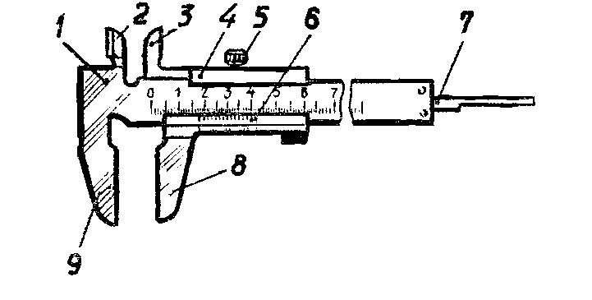Измерение штангенциркулем. В школьных мастерских для измерения линейных величин при обработке металлов используют измерительные металлические линейки и штангенциркули. Штангенциркули являются шкальными (штриховыми), так как имеют шкалу с делениями.
Рисунок 6. Цтангенциркуль ШЦ-1:1 – штанга; 2, 3, 8, 9 – губки; 4 - рамка; 5 - зажимной винт; 6 – шкала нониуса; 7 - глубиномер
Измерительные металлические линейкиприменяют для грубых измерений. Их изготовляют с верхними пределами измерения до 150; 300; 500; 1000 мм и ценой деления (т. е. расстояния между штрихами деления) 0,5 или 1 мм.
Рассмотрим устройство штангенциркуля ШЦ-I (рисунок 6). Он состоит из штанги 1, на которой нанесена шкала с миллиметровыми делениями. Заодно со штангой выполнены неподвижные измерительные губки 2и 9. По штанге перемещается подвижная рамка 4с губками 3, 8и жестко связанным с ней глубиномером 7. Рамка во время измерения закрепляется на штанге зажимом 5. Нижние губки 8и 9служат для измерения наружных размеров, а верхние 2, 3- внутренних.
На скошенной грани рамки 4нанесена шкала 6нониуса. Шкала нониуса длиной 19 мм разделена на десять равных частей, следовательно, величина каждого деления нониуса равна 1,9 мм. Разность между величинами двух делений штанги и одного деления нониуса составляет 0,1 мм.
При сомкнутых губках нулевой штрих нониуса совпадает с нулевым штрихом штанги, первый штрих нониуса отстает от второго штриха шкалы на 0,1 мм, второй штрих нониуса отстает от четвертого штриха шкалы штанги на 0,2 мм, третий - от шестого штриха шкалы штанги на 0,3 мм и т. д. Если раздвинуть губки штангенциркуля на 0,1 мм, то первый штрих нониуса (не считая нулевого) совпадет со вторым штрихом штанги штангенциркуля. Если раздвинуть губки на 0,2 мм, то совпадут второй штрих нониуса и четвертый штрихштанги, на 0,3 мм – третий штрих нониуса и шестой штрих штанги и т. д.
Таким образом, при измерении штангенциркулем целые миллиметры отсчитываются непосредственно по шкале штанги до нулевого штриха нониуса, а десятые доли миллиметра - по шкале нониуса. При этом дробная величина (количество десятых долей миллиметра) определяется умножением величины отсчета (0,1 мм) на порядковый номер штриха нониуса (не считая нулевого), совпадающего со штрихом штанги. При чтении показаний штангенциркуль держат прямо перед глазами.
Штангенциркули более высокой точности отличаются от описанного градуировкой шкалы нониуса.
Обработка цилиндрических поверхностей, подрезание торцов, уступов и отрезание.Для обработки резанием на станке необходимо обеспечить контакт и относительное движение инструмента и заготовки. На токарном станке такое относительное движение достигается вращением заготовки, а контакт с ней режущей кромки инструмента - поступательным движением резца.
При наружном точении выполняют обработку в следующей последовательности: подрезание торца → обтачивание цилиндрических поверхностей → подрезание уступов →отрезание.
Перед обработкой заготовки обычно возникает необходимость обработать ее торец - плоскую поверхность, ограничивающую длину заготовки, так, чтобы его поверхность была ровной. Эту операцию называют подрезанием торца. Подрезание торцов и уступов производится подрезными, проходными отогнутыми или проходными упорными резцами.
Цилиндрическая поверхностьобразуется при перемещении резца по прямой линии, параллельной оси вращения заготовки Обтачивание цилиндрических поверхностей осуществляют проходными прямыми или отогнутыми резцами из быстрорежущей или инструментальной углеродистой стали. Используют также резцы с пластинками из твердого сплава. Выбор того или иного резца зависит от свойств обрабатываемого материала. Конструкционную углеродистую сталь хорошо обрабатывают резцы из быстрорежущей стали.
Обтачивание цилиндрических поверхностей обычно производится в два приема: сначала снимают большую часть припуска (черновое обтачивание), а затем оставшуюся часть (чистовое точение). Чистовое точение выполняется с более высокой скоростью резания.
Для обработки заготовку закрепляют в патроне и проверяют, нет ли биения. При необходимости перезакрепляют ее. В резцедержателе закрепляют резец, предварительно выверив его положение по линии центров и выдвижению головки резца из резцедержателя (вылету резца). Затем определяют необходимую частоту вращения шпинделя и, пользуясь рукоятками коробки скоростей, по таблице режимов работы станка устанавливают ее.
Для получения заданного диаметра необходимо установить резец на соответствующую глубину резания. При этом следует иметь в виду, что после одного прохода резца заготовка уменьшится по радиусу на величину глубины резания, а по диаметру на удвоенную величину этой глубины.
Установка глубины резания производится с помощью лимба поперечной подачи. Он представляет собой кольцо, по окружности которого нанесены деления, и располагается около рукоятки винта поперечной подачи. Деления отсчитываются по риске, находящейся на неподвижной втулке.
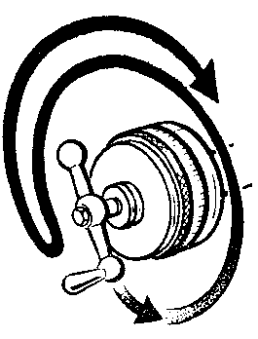Принцип устройства лимба заключается в следующем. При полном обороте рукоятки винта поперечные салазки перемещаются на величину шага этого винта. Лимб разделен на 80 равных частей, а винт поперечной подачи имеет резьбу с шагом 2 мм. За один оборот рукоятки винта, т.е. на 80 делений лимба, резец переместится в поперечном направлении на 2 мм. Если рукоятку повернуть только на одно деление, то перемещение резца составит 2:80=0,025 мм. Эту величину называют ценой делениялимба.
Рисунок 7 Вращение рукоятки для устранения зазора.
Устанавливая резец на определенную глубину резания с помощью лимба поперечной подачи, нужно учитывать зазор между винтом и гайкой (так называемый люфт винта). Для этого необходимо всегда подводить требуемое деление лимба к риске вращением рукоятки винта по часовой стрелке. Ошибочный поворот рукоятки винта поперечной подачи больше требуемого нельзя исправить поворотом рукоятки в обратном направлении только на величину ошибки. Нужно сделать полный оборот рукоятки в обратную сторону и снова вращать ее по часовой стрелке до совпадения расчетного деления лимба с риской (рис. 17).
При выполнении последнего (чистового) прохода, для получения заданного размера глубину резания устанавливают способом пробных стружек.
Способ пробных стружек заключается в следующем. Включается шпиндель станка. Вращением маховичка продольной подачи и рукоятки винта поперечной подачи вручную подводится резец к заготовке так, чтобы его вершина коснулась поверхности около самого торца. Установив момент касания, вращением маховичка продольной подачи резец отводят вправо от заготовки и с помощью рукоятки поперечной подачи устанавливают требуемую глубину резания. Затем ручной продольной подачей обтачивают заготовку на длине 3...5 мм (пробная стружка), возвращают резец вправо, останавливают станок и измеряют диаметр обработанной поверхности. Если диаметр больше требуемого, резец устанавливают на несколько большую глубину, снова снимают пробную стружку и повторяют измерение. Эти операции повторяют до тех пор, пока не получат заданный размер, после чего начинают обработку заготовки.
Уступ - поверхность заготовки, образованная достаточно быстрым переходом от одного размера диаметра к другому образуется во время обтачивания цилиндрических поверхностей, и его наклон соответствует наклону главной режущей кромки резца к оси заготовки (рис.). Если требуется, чтобы уступ был расположен под прямым углом к оси заготовки, то его обрабатывают проходным упорным или подрезным резцом.
Отрезаниена токарном станке представляет собой процесс расчленения обрабатываемого прутка на отдельные заготовки или отделение от прутка готовой детали отрезным резцом (рис.), перемещаемым перпендикулярно оси вращения заготовки. Длина головки отрезного резца должна быть больше половины диаметра разрезаемого прутка.

Приемы работы на токарном станке ТВ-6.
Подготовка рабочего места и станка к обтачиванию.Расположить на рабочем месте чертеж, измерительный и режущий инструменты, приспособления и т.д.
Проверить соответствие размеров заготовки чертежу. Необходимо проверить, припуск на обработку. Припуск на диаметр должен составлять 2…5 мм. Для закрепления в патроне длина заготовки должна быть на 40…60мм больше длины детали.
Установить, выверить и закрепить заготовку в трехкулачковом самоцентрирующем патроне. Вылет заготовки из кулачков патрона должен быть не более 4 - 5диаметров изготовляемой детали, а не заготовки.
Установить и закрепить резец в резцедержателе. Установить вершину резца строго на уровне оси центров станка с вылетом из резцедержателя приблизительно 1,5 высоты державки резца.
Настроить станок на требуемую частоту вращения шпинделя. Подобрать скорость резания в зависимости от обрабатываемого материала, материала резца, требуемой глубины резания и подачи. Определить частоту вращения шпинделя по лучевой диаграмме.
Подрезание торца.Подготовить станок к подрезанию торца. Установить и закрепить заготовку в трехкулачковом самоцентрирующем патроне. Вылет заготовки из кулачков патрона должен быть не более 1 – 1,5 диаметра заготовки. Установить и закрепить подрезной резец в резцедержателе. Настроить станок на требуемую частоту вращения шпинделя.
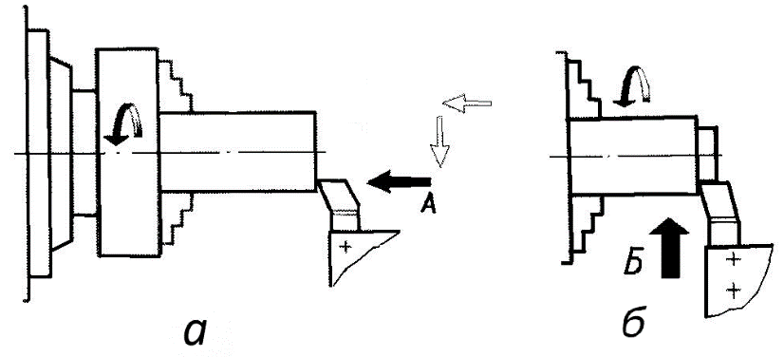Подрезать торец. Включить станок. Коснуться вершиной резца (рис. 18.а) торца заготовки и отвести резец на себя. Затем подать резец влево по стрелке А на величину срезаемого слоя и переместить его по стрелке Б ручной поперечной подачей на заготовку к оси центров (рис. 18.б), несколько отвести резец вправо от торца заготовки и переместить в исходное положение (5-8 мм от торца заготовки). Выключить станок.
Рисунок 8 Подрезание торца.
Обтачивание цилиндрической поверхности заготовки в трехкулачковом патроне ручной подачей резца.Подготовить рабочее место и станок к обтачиванию.
Установить проходной резец на требуемую глубину резания.Включить станок. Вращением маховичка продольной подачи и рукоятки винта поперечной подачи вручную подвести резец к заготовке так, чтобы его вершина коснулась поверхности около самого торца. Вращением маховичка продольной подачи отвести резец вправо от заготовки и с помощью рукоятки поперечной подачи по стрелке А установить требуемую глубину резания (Рис.19.а). Глубину резания (мм), на которую следует подать резец, и число проходов определить согласно размерам на чертеже и размерам заготовки.
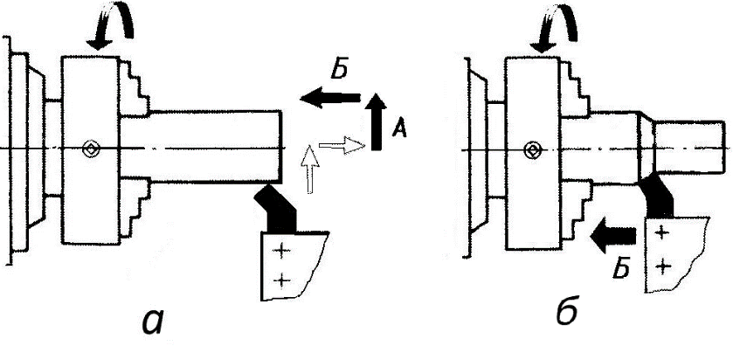Обточить поверхность заготовки на требуемую длину ручной подачей резца. Равномерным вращением маховичка продольной подачи переместить резец по стрелке Б на требуемое расстояние (Рис.19.б). Вращением маховичка в обратном направлении отвести резец от заготовки. Следующие проходы произвести в том же порядке. Выполняя последний проход применить метод пробных стружек.
Рисунок 9 Обтачивание цилиндрической поверхности.
По окончании обтачивания резец отвести от обрабатываемой поверхности поперечной подачей на себя и продольной подачей вправо возвратить в исходное рабочее положение.
Закончить выполнение задания. Выключить станокОткрепить и снять заготовку и резец, убрать станок и привести в порядок рабочее место.
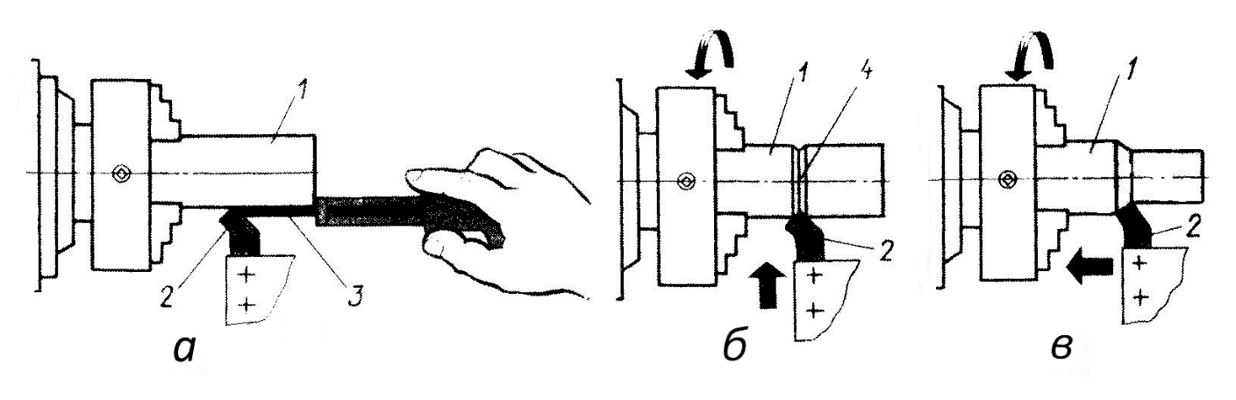Обтачивание ступенчатого вала в трехкулачковом патроне механической подачей резца.Отмерить длину ступени вала. Установить стержень глубиномера на требуемый размер, взять штангенциркуль в правую руку и упереть его концом штанги в торец заготовки так, чтобы стержень и сама штанга расположились параллельно оси заготовки, переместив резец до совпадения его вершины с концом стержня глубиномера. Установить вершину головки резца на расстоянии от торцовой поверхности заготовки, равном длине ступени вала (рис. 20.а).
Рисунок 10. Обтачивание ступенчатого вала: а – установка резца на длину ступени; б – вытачивание круговой риски; в - обтачивание ступени вала (1 – заготовка; 2 – резец; 3 – стержень глубиномера; 4 – круговая риска.
Выточить круговую риску на поверхности заготовки. Включить станок.Резец (рис. 20.б) перемещать в поперечном направлении до тех пор, пока его вершина немного врежется в поверхность заготовки , образуя круговую риску 3, до которой и следует обтачивать цилиндрическую ступень. Отвести резец от обрабатываемой поверхности и установить в исходное положение.
Обточить цилиндрическую поверхность до риски. Резец (рис. 20.в) подать на требуемую глубину резания по лимбу. Включить механическую подачу суппорта и обточить заготовку, наблюдая за образованием гладкой и ровной обработанной поверхности. При подходе резца к риске на расстояние 1...2 мм выключить механизм подачи суппорта, довести резец до риски вручную, после чего отвести его от обработанной поверхности. Обточить цилиндрическую ступень за один или несколько проходов в зависимости от величины припуска на обработку. Выключить станок.
Измерить диаметр и длину обработанной поверхности. Диаметр измеряют штангенциркулем, длину ступени - стержнем глубиномера. Включить станок. Возвратить резец в исходное положение.
Обтачивание уступа.Установить в резцедержателе проходной упорный резец.
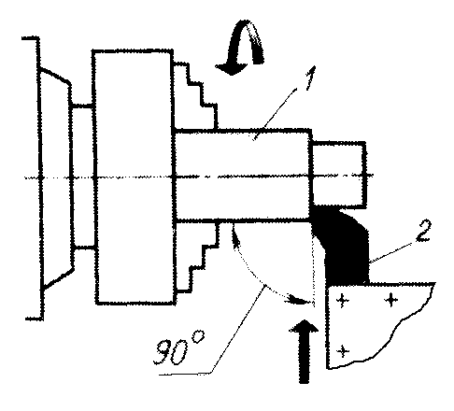Подрезать уступ. Проходной упорный резец 2 (см. рис. 21) установить на главный угол в плане φ = 90° и подрезать за несколько проходов наклонный уступ продольной подачей по стрелке. Для окончательного подрезания уступа подать резец ручной поперечной подачей до соприкосновения его вершины с цилиндрической поверхностью ступени меньшего диаметра, затем прямой продольной подачей переместить резец до неглубокого врезания в предварительно подрезанный уступ и поперечной подачей на себя подрезать его окончательно.
Рисунок 11. Подрезание уступа.
Отрезание заготовки.Подготовить станок отрезанию. Установить и закрепить отрезной резец. Настроить станок на требуемую частоту вращения шпинделя.
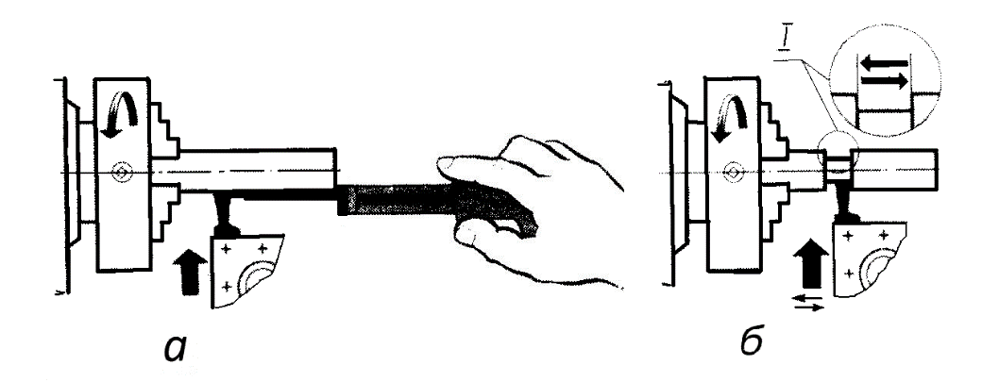Вставить круглый пруток в отверстие шпинделя и закрепить в патроне. Пруток вставлять через отверстие шпинделя. Вылет прутка из кулачков включает длину отрезаемой заготовки, ширину канавки и расстояние от левой стороны канавки до кулачков, которое должно примерно равняться диаметру заготовки.
Рисунок 12.Отрезание заготовки.
Отрезание поперечной и продольной подачами резца «вразбивку». Продольной подачей переместить отрезной резец (рис. 22.а) правой вершиной на заданную длину от торца заготовки.Поперечной подачей сделать врезание на глубину 0,5 -1 мм, переместить резец влево на 1-2 мм, затем опять врезание на глубину 0,5 - 1 мм и перемещение вправо до левого торца заготовки (рис. 22.б) и так до полного отрезания заготовки.
Нельзя отламывать заготовку на ходу станка.

Задание.
1 Определите результаты измерения штангенциркулем по изображению:
А. 7,1;
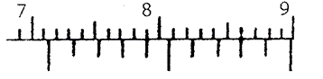
Б. 71;
В. 71,4;
Г. 90.
Ответ:
2 Десятые доли миллиметра позволяет отсчитывать:
А. подвижная рамка;
Б. шкала нониус;
В. шкала на штанге;
Г. глубиномер.
Ответ:
3 Толщина слоя металла, срезаемая токарным резцомза один проход называется:
А. подачей;
Б. скоростью резания;
В. глубиной резания;
Г. стружкой.
Ответ:
4 Правильная обработка цилиндрической заготовки на токарно-винторезном станке начинается с:
А. подрезания торца;
Б. отрезания заготовки;
В. снятия тонкого слоя металла со всей заготовки;
Г. снятия толстого слоя металла со всей заготовки.
Ответ:
5 Какая часть токарно-винторезного станка служит для закрепления и подачи сверл, зенковок и других осевых инструментов?
А. коробка подач;
Б. передняя бабка;
В. фартук;
Г. задняя бабка.
Ответ:
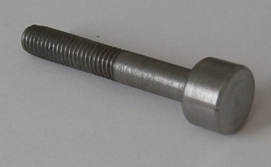
6 Сконструируйте для изготовления на токарно-винторезном станке школьного типа (ТВ-6) болт с цилиндрической головкой Ø16 мм и резьбой М8 длиной 30 мм (рисунок 13). Высоту головки и длину стержня болта определите самостоятельно.
Для изготовления болта:
Рисунок 13 Болт с цилиндрической головкой.
1. выберите материал и укажите его в эскизе;
2. выполните эскиз изделия и проставьте размеры (рамку и основную надпись (угловой штамп) не оформлять);
3. укажите названия технологических операций и переходов, применяемых при изготовлении данного изделия;
4. По таблицам1 и 2, рисунку 2 определите режимы резания для изготовления болта: скорость резания V (м/мин), скорость подачиS(мм/об)в зависимости от выбранного материала болта.Определитеглубина резания t (мм), чтобы уступнеобходимо выполнить за четыре одинаковых прохода
5. перечислите оборудование, инструменты и приспособления, необходимые для изготовления данного изделия;
6. предложите отделку изделия.
Примечание.Задание выполнить к следующему занятию

